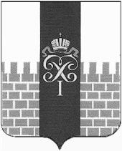

МУНИЦИПАЛЬНЫЙ СОВЕТ

МУНИЦИПАЛЬНОГО ОБРАЗОВАНИЯ ГОРОД ПЕТЕРГОФ

РЕШЕНИЕ

19 ноября 2020 года | № 50
О внесении изменений и дополнений в решение МС МО г. Петергоф от 25.12.2014 г. № 50 «Об определении границ прилегающих к некоторым организациям и объектам территорий, на которых не допускается розничная продажа алкогольной продукции на территории муниципального образования город Петергоф» с изменениями, внесёнными решениями МС МО г. Петергоф от 17.12.2015 г. № 59, от 23.06.2016 г. № 42, от 20.04.2017 г. № 22, от 21.09.2017 г. № 55, от 27.09.2018 г. № 63, от 24.11.2019 г. № 24

В соответствии с Федеральным законом от 22.11.1995 № 171-ФЗ «О государственном регулировании производства и оборота этилового спирта, алкогольной и спиртосодержащей продукции и об ограничении потребления (распития) алкогольной продукции», Постановлением Правительства Российской Федерации от 27.12.2012 № 1425 «Об определении органами государственной власти субъектов Российской Федерации мест массового скопления граждан и мест нахождения источников повышенной опасности, в которых не допускается розничная продажа алкогольной продукции, а также определении органами местного самоуправления границ прилегающих к некоторым организациям и объектам территорий, на которых не допускается розничная продажа алкогольной продукции», Законом Санкт-Петербурга от 23.09.2009 № 420-79 «Об организации местного самоуправления в Санкт-Петербурге» и на основании Устава муниципального образования город Петергоф Муниципальный Совет муниципального образования город Петергоф

РЕШИЛ:
- Внести в решение МС МО г. Петергоф от 25.12.2014 г. № 50 «Об определении границ прилегающих к некоторым организациям и объектам территорий, на которых не допускается розничная продажа алкогольной продукции на территории муниципального образования город Петергоф» с изменениями, внесёнными решениями МС МО г. Петергоф от 17.12.2015 г. № 59, от 23.06.2016 г. № 42, от 20.04.2017 г. № 22, от 21.09.2017 г. № 55, от 27.09.2018 г. № 63, 24.11.2019 г. № 24 следующие изменения:
1.1. в приложении 31 (ул. Озерковая, д. 19, корп. А) к Порядку определения границ, прилегающих к некоторым организациям и объектам территорий, на которых не допускается розничная продажа алкогольной продукции на территории муниципального образования город Петергоф (далее -Порядок) слова «спортивная площадка СДЮСШОР» заменить словами «Спортивная площадка государственного бюджетного учреждения спортивной школы олимпийского резерва Петродворцового района Санкт-Петербурга»;
1.2. в приложении 32 (ул. Озерковая, д. 23, лит. А) к Порядку слова «Специализированная детско-юношеская спортивная школа олимпийского резерва» заменить словами «Государственное бюджетное учреждение спортивная школа олимпийского резерва Петродворцового района Санкт-Петербурга»;
1.3. Порядок дополнить приложением 33-5 (ул. Парковая, д. 18, корп. 6, строение 1) (Приложение 1 к настоящему решению на 4 листах);
1.4. в наименовании приложения 38 (ул. Разводная, дом 5) к Порядку слова «ул. Разводная, дом 5» заменить словами «ул. Разводная, дом 5, корпус 1, литера А»;
1.5. в приложении 38 (ул. Разводная, дом 5) к Порядку слова «ул. Разводная, дом 5» заменить словами «ул. Разводная, дом 5, корпус 1, литера А»;
1.6. Порядок дополнить приложением 42-1 (ул. Разводная, дом 27, лит. А) (Приложение 2 к настоящему решению на 3 листах);
1.7. в наименовании приложения 60 (Суворовский городок, корпус 17) к Порядку слова «Суворовский городок, корпус 17» заменить словами «Суворовский городок, дом 17, литера А»;
1.8. в приложении 60 (Суворовский городок, корпус 17) к Порядку слова «Суворовский городок, корпус 17» заменить словами «Суворовский городок, дом 17, литера А»;
1.9. в приложении 61 (Суворовский городок, дом 69, корпуса 5, 6) к Порядку слова «Специализированная детско-юношеская спортивная школа олимпийского резерва
Спортивная площадка детско-юношеская спортивная школа олимпийского резерва» заменить словами «Государственное бюджетное учреждение спортивная школа олимпийского резерва Петродворцового района Санкт-Петербурга, Спортивная площадка государственного бюджетного учреждения спортивная школа олимпийского резерва Петродворцового района Санкт-Петербурга».
2. Настоящее решение вступает в силу со дня обнародования.
3. Контроль за исполнением настоящего решения возложить на председателя постоянного комитета МС МО г. Петергоф по городскому хозяйству, предпринимательству и потребительскому рынку Герасимову О.А.

Глава муниципального образования
город Петергоф, исполняющий полномочия
председателя Муниципального Совета
А.В. Шифман

Приложение 1
к решению МС МО г. Петергоф
от 19.11.2020 года № 50

Приложение 33-5 (ул. Парковая, д. 18, корп. 6, строение 1) 4 листа

Схема
границ прилегающих территорий, на которых не допускается продажа алкогольной продукции
Санкт-Петербург, Петергоф, ул. Парковая, д. 18, корп. 6, строение 1
Государственное бюджетное дошкольное общеобразовательное учреждение детский сад № 9 Петродворцового района Санкт-Петербурга
Текущий масштаб 1:1 000
1 ВХОД
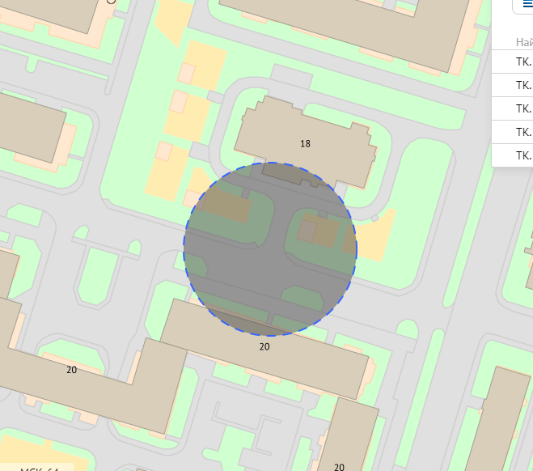

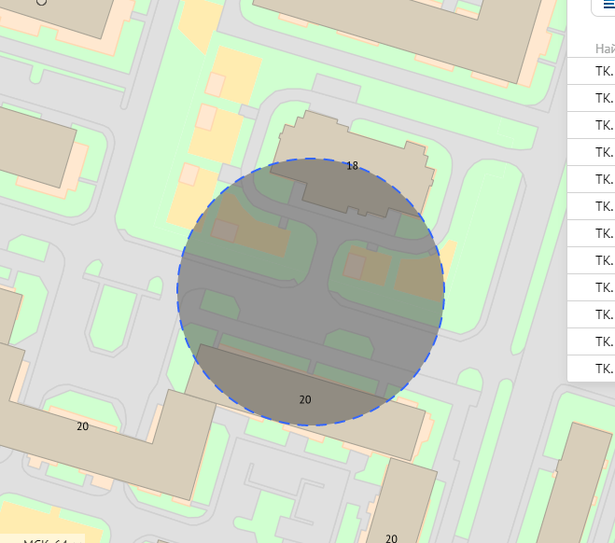

2 ВХОД
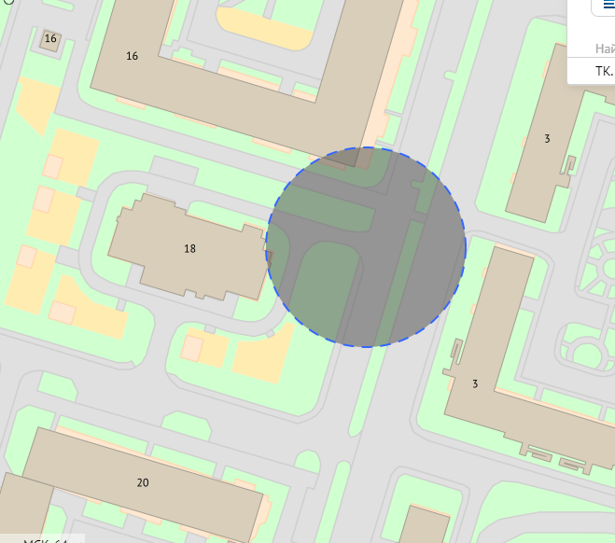

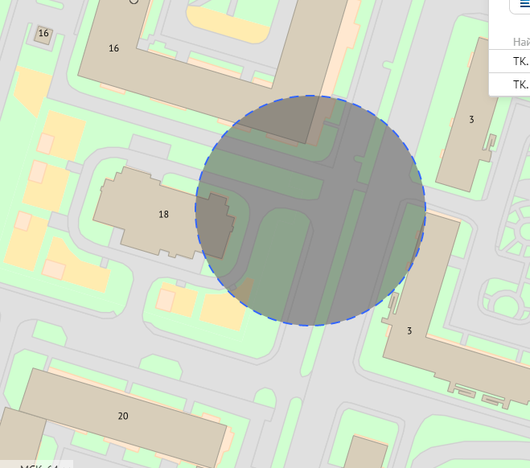

Приложение 2
к решению МС МО г. Петергоф
от 19.11.2020 года № 50

Приложение приложением 42-1 (ул. Разводная, дом 27, лит. Б) 3 листа
Схема
границ прилегающих территорий, на которых не допускается продажа алкогольной продукции
Санкт-Петербург, Петергоф, ул. Разводная, дом 27, лит. Б
Государственное бюджетное учреждение дополнительного образования Детско-юношеский центр Петродворцового района Санкт-Петербурга «ПЕТЕРГОФ»

Текущий масштаб 1:1 000
1 ВХОД

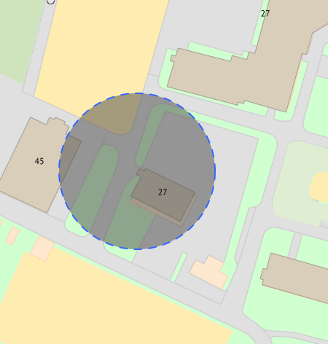

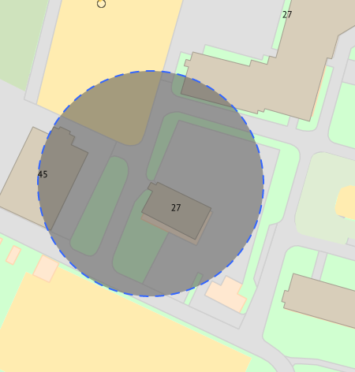

2 ВХОД
